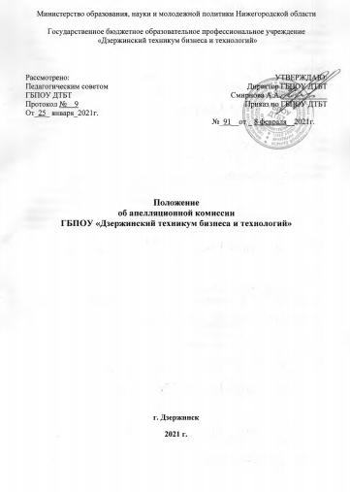
- Общие положения

1.1. Апелляционная комиссия (далее комиссия) создается для рассмотрения заявлений абитуриентов, не согласных с оценками, выставленными на вступительных испытаниях или с процедурой проведения вступительных испытаний в ГБПОУ «Дзержинский техникум бизнеса и технологий» (далее – Техникум).
1.2. Апелляционную комиссию возглавляет заместитель директора по учебной работе.
1.3. Членами апелляционной комиссии являются: ответственный секретарь приёмной комиссии Техникума, председатель предметной комиссии, преподаватели.
1.4 Комиссия в своей работе руководствуется следующими нормативно-правовыми документами:
- Федеральным законом от 29.12.2012 № 273-ФЗ «Об образовании в Российской Федерации» (редакция, действующая с 01.01.2021г.);
- Положением Правительства Российской Федерации от 28 июля 2018 г. № 884 с изменениями от 28 декабря 2020г. "Об утверждении Положения о Министерстве просвещения Российской Федерации и признании утратившими силу некоторых актов Правительства Российской Федерации";
- Приказом Министерства просвещения РФ от 02.09.2020г. № 457 «Об утверждении Порядка приёма на обучение по образовательным программам среднего профессионального образования»;
- Уставом ГБПОУ «Дзержинский техникум бизнеса и технологий»;
- Правилами приема граждан на обучение по образовательным программам среднего
профессионального образования (подготовка квалифицированных рабочих, служащих,
подготовка специалистов среднего звена) на 2021-2022 учебный год в Государственное
бюджетное профессиональное образовательное учреждение «Дзержинский техникум
бизнеса и технологий».

- Порядок создания апелляционной комиссии. Полномочия.

2.1. По результатам вступительного испытания поступающий имеет право подать в апелляционную комиссию письменное заявление о нарушении, по его мнению, установленного порядка проведения испытания или не согласия с его результатами.
2.2. Рассмотрение апелляции не является пересдачей вступительного испытания. В ходе рассмотрения апелляции проверяется только правильность оценки результатов сдачи вступительного испытания.
2.3. Апелляция подается поступающим лично на следующий день после объявления результа вступительного испытания. При этом поступающий имеет право ознакомиться со всей работой, выполненной в ходе вступительного испытания, в порядке, установленном Техникумом. Приемная комиссия обеспечивает прием апелляции в течение всего рабочего дня.
2.4. В апелляционном заявлении абитуриент должен подробно обосновать причины несогласия с выставленной ему оценкой.
2.5. Рассмотрение апелляций проводится не позднее следующего дня после дня ознакомления с работами, выполненными в ходе вступительных испытаний.

- Порядок рассмотрения апелляций

3.1. Поступающий имеет право присутствовать при рассмотрении апелляции. Поступающий должен иметь документ, удостоверяющий его личность.
3.2. С несовершеннолетним поступающим имеет право присутствовать один из родителей (законных представителей).
3.3. Решения апелляционной комиссии принимаются большинством голосов от числа лиц, входящих в состав апелляционной комиссии и присутствующих на ее заседании. При равенстве голосов решающим является голос председательствующего на заседании апелляционной комиссии.
3.4. После рассмотрения апелляции выносится решение апелляционной комиссии об оценке по вступительному испытанию.
3.5. Оформленное протоколом решение апелляционной комиссии доводится до сведения, поступающего (под роспись).

